南京信息工程大学 Web技术与应用 实验(实习)报告
实验（实习）名称 验证控件、用户控件 日期 2020.11. 得分 指导教师
系 专业 年级 班次 姓名 学号
一、实验目的
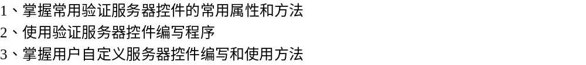
二、实验原理
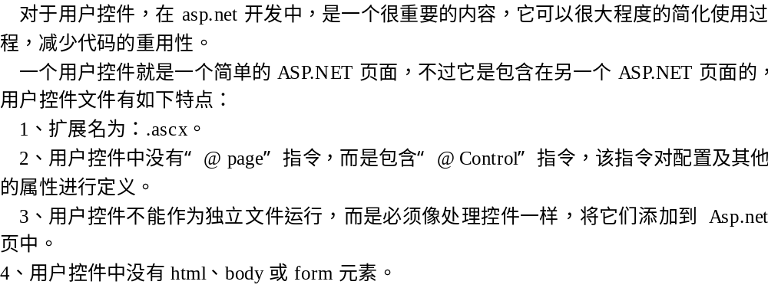
二、 实验内容与步骤
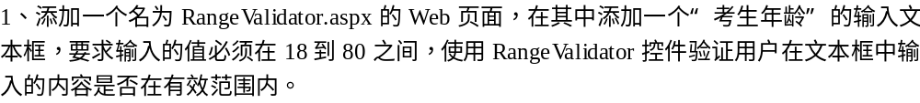
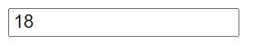
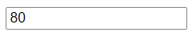
图 1 RangeValidator测试结果，不满足要求（左），满足要求（右）
<div>
<asp:TextBox ID="AgeTextBox" runat="server"></asp:TextBox>
<asp:RangeValidator ID="RangeValidator1" runat="server" ControlToValidate="AgeTextBox" ErrorMessage="Age constraint not satisfied." MaximumValue="80" MinimumValue="18"></asp:RangeValidator>
</div>
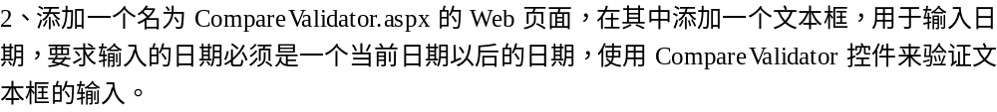
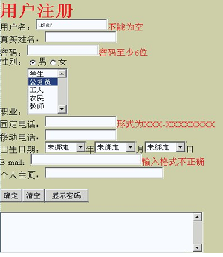
此图在上交的报告中删除
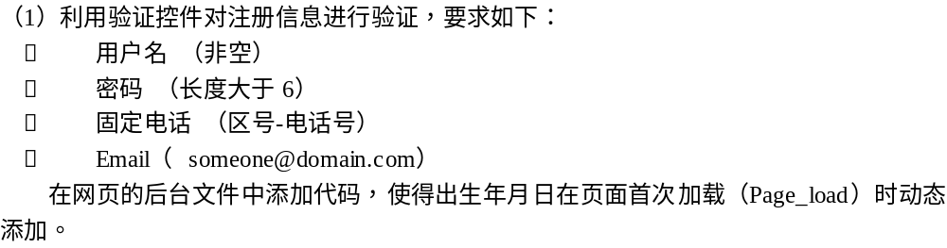
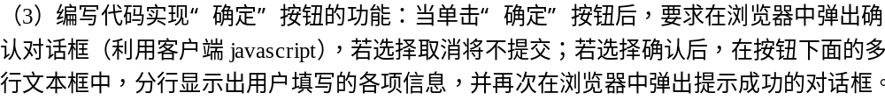
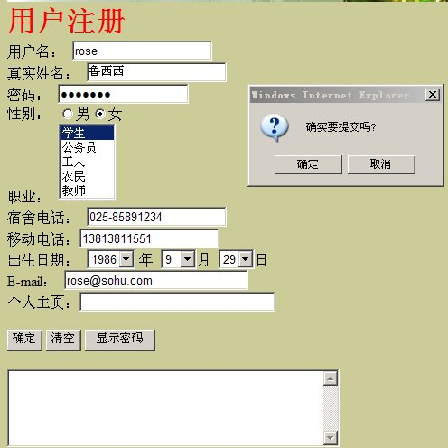
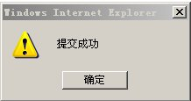
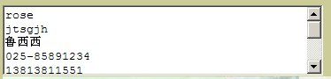

此图在上交的报告中删除

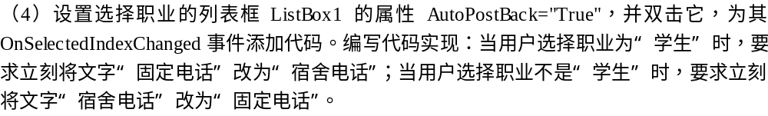

若验证时出现如下错误，需要在page_load中加如下语句
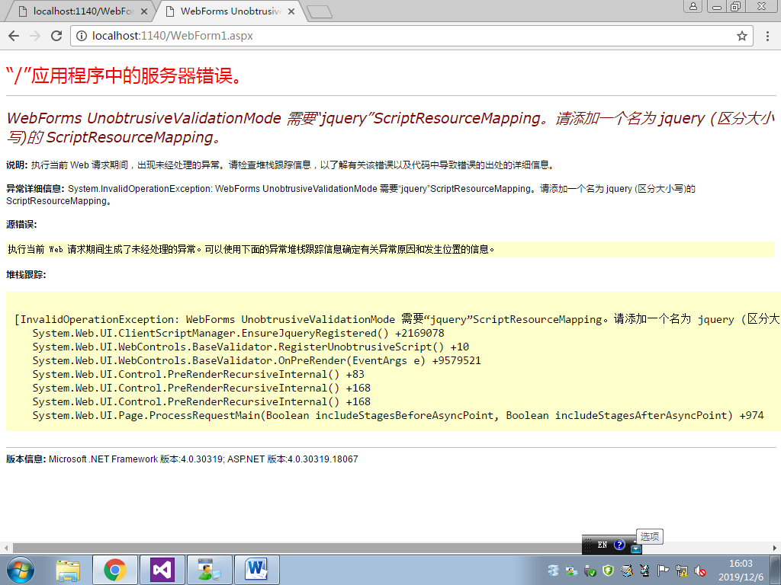
protected void Page_Load(object sender, EventArgs e)
{
Page.UnobtrusiveValidationMode = System.Web.UI.UnobtrusiveValidationMode.None;
}

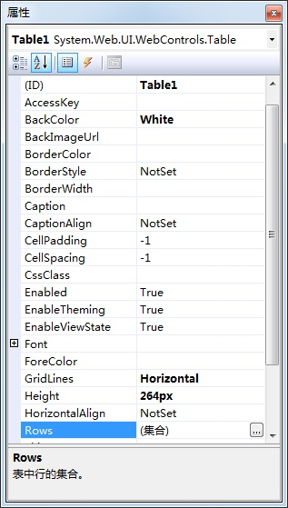
图1 Table控件的属性窗口
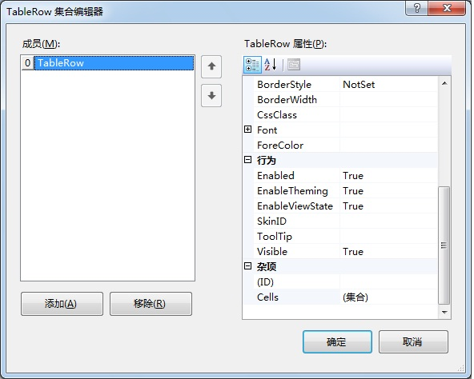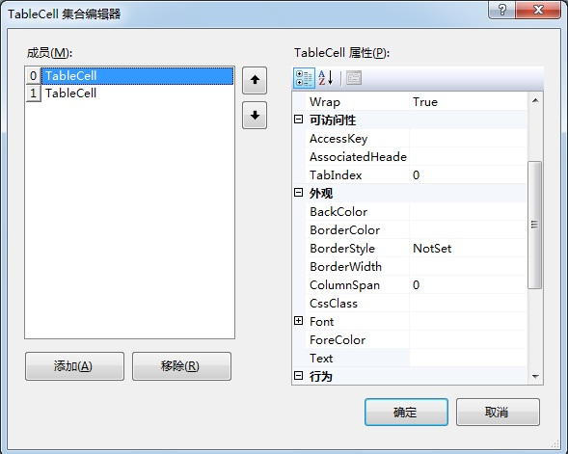
图2 “TableRow集合编辑器”窗口 图3 “TableCell集合编辑器”窗口
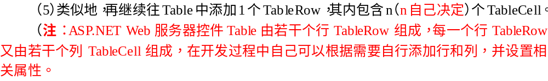
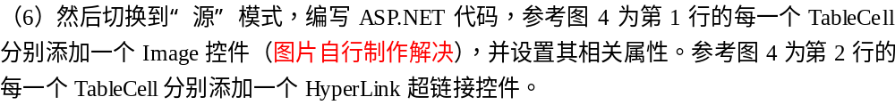

图4 页面顶部WebUserControl设计效果图
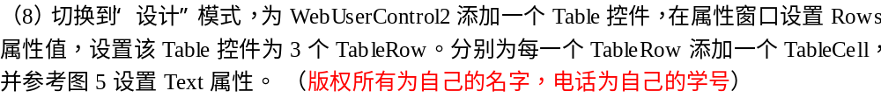

图5 用户自定义控件WebUserControl2设计效果图
